PROJET FIL ROUGE

Titre professionnel : Développeur web et web mobile

AJNA THERAPIE RELATION D’AIDE



SOMMAIRE

**Introduction**

Contexte du projet et présentation

**Partie 1 : Cahier des charges**

* 1. Présentation de la société
  2. Etude du projet (cible&concurrence)
  3. Etat des lieux de l’existant
  4. Définition des besoins
  5. Contraintes
  6. Technologie et outils
  7. Design & charte graphique
  8. Arborescence du site
  9. Maquettage (description fonctionnelle des pages)

**Partie 2 : Conception**

* 1. Schéma fonctionnel
  2. MCD/MLD
  3. Création de la base de données

**Partie 3 : Développement**

* 1. Réalisation de l’interface utilisateur dynamique
  2. Réalisation de la partie back-end

**Partie 4 : Bilan**

* 1. Problèmes rencontrés & solutions apportées
  2. Bilan du projet

4.3 Axes d’amélioration

**Partie 5 : Conclusion**

* 1. Apprentissages
  2. Perspectives pour le projet professionnel

**Introduction**

Contexte du projet et présentation

Ce projet vise à répondre au référentiel emploi activités compétences du titre professionnel Développeur Web et Web mobile de niveau III. Il est convenu qu’il doit soutenir les activités types : Développer la partie front-end et la partie back-end d’une application web ou web mobile en intégrant les recommandations de sécurité basé sur les compétences professionnelles associées.

Afin de mettre en application les connaissances théoriques abordées tout au long de la formation, un projet fil rouge personnel a été mis en place.

Ce projet vous est détaillé dans ce rapport car il comporte une grande partie des compétences requises pour le passage du titre de développeur web. Le sujet découle du besoin réel d’un entrepreneur qui souhaite améliorer sa communication visuel et la qualité de sa présence en ligne.

**Partie 1 : Cahier des charges**

* 1. **Présentation de la société**

|  |  |
| --- | --- |
| Enseigne | AJNA THERAPIE RELATION D’AIDE |
| Identité | DEBORAH CRIADO, Entrepreneur individuel, en activité depuis le 02/01/2020 |
| SIRET N° | 88028245400029 |
| Adresse | 20 chemin d’Encourse- 31140 LAUNAGUET |
| Contact | [ajnatherapie-relationaide@outlook.fr](mailto:ajnatherapie-relationaide@outlook.fr)   - Tél : 06.49.88.99.25 |

**Contexte :** AJNA THERAPIE RELATION D’AIDE médium, coaching en développement personnel et professionnel propose des accompagnements, soins holistiques et des séances de médiumnité en présentiel, en visio et par téléphone que ce soit en séances individuelles ou lors de séminaires de groupe. Elle présente également une gamme de bijoux adaptée aux soins.

**Son histoire :** Après avoir connu des problèmes de santé, Mme Criado a décidé de d’agir et de mettre en place des moyens facilitant la mise en relation des personnes connaissant les mêmes maux qu’elle. D’abord en fondant un collectif « Les opérés d’arthrodèses » dans le but de proposer aux patients un espace leur permettant de libérer la parole, les maux physiques et émotionnels.

Puis elle créa sa propre structure afin de s’adresser à un public plus large estimant que l’aide qu’elle proposait pouvait s’étendre à différents types de situation. Après s’être formée aux thérapies alternatives et fortes de ses aptitudes personnelles, elle prodigue, aujourd’hui, des accompagnements dans la vie personnelle ou professionnelle.

**Le projet :** AJNA THERAPIE est une jeune structure. Mme Criado travaille seule est gère tout le développement de la société. Aujourd’hui elle a besoin d’une prise en main professionnelle de sa communication en ligne. Je lui propose de travailler sur la refonte de son site internet permettant une présentation de la thérapeute et de ses services avec la possibilité de réserver des séances en ligne et de commander ses produits.

* 1. **Etude du projet (cible&concurrence)**

***Pour obtenir une meilleure compréhension des actions à entreprendre, il est judicieux d'étudier le secteur d'activité ainsi que les prospects que l'entreprise souhaite attirer. Par conséquent, je vais effectuer une analyse concurrentielle et définir le profil de ces cibles.***

**Les cibles :**

Les cibles visées sont les particuliers ainsi que les professionnels de tous horizons.

Le particulier =>  Il s'agit de personnes de tout âge, intéressées par les médecines alternatives, qu'elles soient novices ou déjà adeptes. Elles recherchent une aide pour résoudre des problèmes personnels ou professionnels ou pour apporter des changements dans leur vie.

Le professionnel => cible à développer : Entreprises ou collectivités souhaitant améliorer le bien être de leurs équipes, ou accroître leurs performances...

* Entreprises privées PME, grandes entreprises, Groupes (tout secteur)…
* Collectivité local : école, Ehpad, association, club…

Pour avoir une idée des profils types de la clientèle cible, j'ai élaboré trois personas consultables en annexe. **[conf. Annexe 1 : personas]**

**La concurrence (Benchmarking) :**

Le secteur de la thérapie et du développement personnel est en plein essor depuis quelques années. De plus, depuis la crise sanitaire, la prise de conscience de l’importance du bien-être spirituel et de l’équilibre entre la vie personnelle et la vie professionnelle a pris de l’ampleur. Par conséquent, nous pouvons observer une forte concurrence en ligne de thérapeutes offrant divers soins.

La cliente souhaite également s’orienter vers un public professionnel, j’étudie aussi les concurrents spécialisés dans le coaching en entreprises.

Voici quelques sites concurrents afin d’examiner le style de communication **[conf. Annexe 2 : La concurrence]:**

**Exemple n°1 :** Site d’une thérapeute qui propose des séances de soins guidés (magnétisme, énergétique), des ateliers en individuel ou collectif et des formations/initiations.

www.[laetitiapelissou.fr](http://www.laetitiapelissou.fr)

**Exemple n°2 :** Site qui propose des programmes de formation adressés aux entreprises pour développer et renforcer leur activité. Site proposé par la cliente (réseau personnel) à titre de comparaison.

[www.uskale.ch](http://www.uskale.ch)

**Exemple 3 :** Site d’un entrepreneur, business coach, passionné de marketing et de développement personnel. Communication qui a fait ses preuves, l’entreprise a une belle croissance économique.

[www.maxdorville.com](http://www.maxdorville.com)

**Exemple 4 :** Autre exemple de site d’un conférencier qui fonctionne bien.

[www.yannick-alain.com](http://www.yannick-alain.com)

* 1. **Etat des lieux de l’existant**

***Maintenant que nous avons une meilleure vision de l’environnement, il est utile de faire un état des lieux de l’existant pour déterminer les éléments sur lesquels nous pouvons nous appuyer et ce que nous devrons développer.***

Depuis la création de sa société, Mme Criado a déjà mis en place plusieurs moyens de communication pour lancer son activité. Sa priorité étant de développer son portefeuille client, elle communique beaucoup sur ses événements et sur les sujets qu’elle traite. Nous pouvons retrouver sa présence sur différents réseaux sociaux. **[conf. Annexe 3]**

**Une page FaceBook : https://www.facebook.com/ajnatherapierelationaide/**

Sur laquelle elle poste régulièrement des stories, propose des rituels et méditations et diffuse des actualités liées à son activité et ses événements.

**Un compte Instagram : https://www.instagram.com/ajnatherapie_relationdaide/**

Où elle crée des événements en live, publie les liens de réservation vers ses événements à venir.

**Une chaine Youtube : @ajnatherapierelationdaide7733**

Qui, à ce jour, compte une centaine de vidéos comprenant des horoscopes, des guidances, des mantras…

**Et un site internet fait via la plateforme WIX : ajnatherapie.net**

Le site, créé par la cliente, est au cœur du sujet de mon projet. Il s'agit donc de travailler à sa refonte afin d'optimiser son trafic et son taux de conversion.

À l'heure actuelle, je peux relever plusieurs points sur le site existant:

* Absence de logo ou de charte graphique permettant de clairement identifier Ajna Thérapie Relation d’Aide. Le thème choisi est très basique et sans identité.
* Ne mentionne pas la possibilité d’intervenir auprès des professionnels.
* Présence d’un grand nombre d’informations sur l’univers de son activité mais très peu sur les pratiques exercées et les méthodes de travail.
* Structure des pages peu élaborée, avec beaucoup de textes et peu d’illustrations rendant la navigation peu agréable. Les informations ne sont pas catégorisées et sont dispersées, le visiteur peu avoir des difficultés à trouver les renseignements recherchés.
* La page prestations ne détaille pas tous les types de services proposé.
* Des informations importantes telles que « contact » et « charte » (qui définit les bonnes pratiques et règles liées à son activité) ne sont pas facilement accessible car ces onglets sont un sous-menu d’un onglet nommé « Plus » dans la barre de navigation.
* Le bouton « Demande de renseignement » fonctionne uniquement en navigation sur mobile car il redirige sur composition du numéro de téléphone de l’entreprise. En revanche, en mode desktop, cliquer dessus aboutit à une page d'erreur.

Pour le projet de refonte du site, il est à noter que la cliente procède déjà un nom de domaine « ajnatherapie.net » qui pourra être réutilisé.

* 1. **Définition des besoins**

***Après avoir étudié la situation actuelle dans son ensemble, il est maintenant essentiel de définir précisément les besoins de la cliente. Cela permettra de mettre en place des moyens efficaces pour atteindre les objectifs fixés. Un rendez-vous avec la cliente est organisé afin d’échanger sur ses attentes.***

**Le site internet est la vitrine de la société.**

Le point le plus crucial sera de clairement identifier ses axes de travail. Etant donné la diversité des services que son activité peut proposer, il sera plus rassurant et transparent pour sa clientèle de définir les principaux domaines dans lesquels elle est spécialisée.

**Trois axes sont mis en évidence :**

* Le yoga
* Le coaching /développement personnel
* La médiumnité

Je veillerai donc à ce que ces informations soient mises en évidence et accessibles dès la page d’accueil. Cela permettra également aux visiteurs de trouver rapidement les informations qu’il recherche.

Il est également question de développer la cible professionnelle. Ajna Thérapie intervient auprès des dirigents d’entreprise que ce soit de manière individuel pour les accompagner dans la gestion de leurs responsabilités et de leurs objectifs mais également en séance de groupe pour renforcer la cohésion d’équipe ou travailler sur le bien-être. Elle propose aussi des séminaires et, depuis peu, elle intervient lors de conférences.

Il est donc nécessaire de pouvoir consacrer une partie du nouveau site aux services qu’elle propose aux professionnels. Le contenu doit être adapté et explicite, la prise de contact ou la demande de renseignement doivent être facile.

J’ai noté qu’Ajna Thérapie ne possédait pas de logo. Il est important pour une entreprise d’être facilement identifiable. Un certain nombre de personnes ont une mémoire visuelle, un bon logo leur permet remarquer et retenir l’entreprise. De plus, dès le premier regard, il peut donner des indications sur l’activité de la société et inviter les prospects à se renseigner. Ajna Thérapie souhaite diffuser une image qui représente l’accompagnement et la thérapie holistique. Il est essentiel, dans le cadre du développement d’Ajna Thérapie, qu’elle utilise un logo pour marquer sa présence lors des événements tel que les séminaires ou conférences, ce qui contribuera à accroitre sa notoriété.

Lors de notre entretien, la cliente a évoqué un point qui a de l’importance à ses yeux : accentuer l’information sur les procédures de fonctionnement. Elle souhaite que les visiteurs soient avertis des règles régissant les consultations afin d’éviter tout malentendu ou litige. Il sera donc nécessaire de notifier les engagements de la thérapeute mais aussi ceux de la clientèle et d’encourager les nouveaux visiteurs à consulter ces informations. La présence des certifications de la thérapeute permettra également de rassurer le visiteur.

Le site doit attirer un maximum de visiteurs mais il doit également être en mesure d’augmenter le taux de conversion. Bien souvent, les utilisateurs, naviguent sur internet pendant leurs temps libres. Dans la version actuelle du site d’Ajna Thérapie, la prise de contact se fait par téléphone pendant les horaires d’ouverture. Un visiteur qui consulte le site en fin de journée et qui n’a pas la possibilité de prendre un rendez-vous immédiatement devient un client potentiellement perdu. Il serait judicieux de mettre en place un moyen de réservation en ligne. L’avantage sera d’offrir plus de liberté aux visiteurs et de faciliter l’organisation de la thérapeute qui pourra consacrer moins de temps à répondre aux appels téléphoniques et à la gestion de son agenda.

J’intègrerai une nouvelle page qui sera dédiée aux événements. A ce jour la communication concernant les événements se fait sur les réseaux sociaux. Les séminaires, séance de groupe ou les conférences sont une partie de l’activité que la cliente souhaite développer. Il sera utile de pouvoir facilement accéder à l’agenda des événements sur le site et de pouvoir réserver directement ses participations.

Pour finir, la boutique en ligne sera conservée car elle permet une source de revenus supplémentaires et participe à la diffusion de la marque Ajna Thérapie.

* 1. **Contraintes**

***Afin de garantir la création d’un site internet efficace et adapté aux besoins de la thérapeute et de sa clientèle, il faudra porter attention à certaines contraintes.***

**Concernant :**

**L’activité, le contenu :**

Il est nécessaire de faire en sorte que les informations présentes sur le site respectent la règlementation en vigueur concernant les médecines alternatives. Il faut également fournir une description détaillée de chaque service, incluant les méthodes utilisées, les bénéfices et les tarifs.

**Les fonctionnalités :**

Permettre la réservation en ligne et la mise à jour de l’agenda. Intégrer un formulaire de contact et une boutique en ligne avec un moyen de paiement sécurisé. Offrir une interface conviviale et intuitive pour la prise de rendez-vous en ligne et la gestion du compte client. Intégration d’un compte administrateur.

**L’accessibilité :**

Créer un site compatible avec les différents navigateurs web et les différents appareils (ordinateur, tablette, smartphone). Faire en sorte que le site soit accessible aux personnes en situation de handicap et en conformité avec les normes d’accessibilité web.

**Protection des données :**

Mettre en place des mesures de sécurité pour la protection des données des utilisateurs et se répondre aux réglementations en vigueur concernant la protection des données (RGPD).

**Optimiser le SEO :**

Intégrer des techniques de référencement naturel pour améliorer la visibilité du site dans les moteurs de recherche. Utiliser des mots clés pertinents liés aux services proposés pour un traffic de qualité.

**Maintenance:**

Prévoir une mise à jour régulière des contenus et des fonctionnalités du site.

* 1. **Technologies et outils**

***Développer un site internet implique de respecter plusieurs étapes afin de mener à bien le projet. Pour ce faire il est nécessaire d’utiliser les outils appropriés à chaque phase. Pour commencer, je mets en place un mode de fonctionnement basé sur la méthode Agile. En gestion de projet, la méthode agile est une approche qui met l’accent sur la collaboration, l’adaptation au changement et la livraison continue de produits fonctionnels.***

La phase de préparation commence par la création de la maquette. J’ai donc besoin de différents outils permettant de travailler sur les visuels qui seront présentés à la cliente pour valider chaque palier du maquettage.

|  |  |
| --- | --- |
| Canva Logo PNG Images For Free Download - Freelogopng | CANVAS : Outil de design graphique en ligne gratuit. Je l’utilise pour la réalisation des moodboards ainsi que du style tiles.  Je l’utiliserai également pour réaliser les supports de présentation du projet tel que les diapositives et les documents annexes. |
| Figma logo transparent PNG - StickPNG | FIGMA : Outil de design collaboratif en ligne qui permet de créer des animations et des interactions de défilement du prototype. Je l’utiliserai pour créer les différentes phases d’avancement de la maquette. Son avantage est de pouvoir présenter un prototype dynamique à la cliente. |
| Inkscape original wordmark icon - Download in SVG, PNG, ICO, ICNS | INKSCAPE : Logiciel de dessin vectoriel. Il me sera utile pour la création du logo ainsi que pour convertir la galerie d’image au format SVG. |

Concernant la conception des fonctionnalités du site, je dois être également en capacité de modéliser son fonctionnement.

|  |  |
| --- | --- |
| StarUML — Wikipédia | STARUML : Logiciel de modélisation visuelle gratuit que j’utiliserai pour concevoir les diagrammes UML. |
| Looping | Gagnac-sur-Garonne | LOOPING-MCD : Logiciel de modélisation conceptuelle de données, gratuit et libre d’utilisation. Je l’utiliserai pour concevoir les schémas MCD et MLD. |

Pour les étapes liées au développement du site internet, plusieurs technologies seront utilisées.

|  |  |
| --- | --- |
| Développer une base de données à l'aide de mysql workbench, écrire et  corriger des requêtes sur mysql | WORKBENCH MY SQL : Logiciel de gestion et d’administration de base de données MySQL. Je l’utiliserai pour la création des tables. |
| Logo phpMyAdmin PNG transparents - StickPNG | PHPMYADMIN : Application web de gestion pour les systèmes de bases de données MySQL et MariaDB, réalisée principalement en PHP. Je l’utiliserai pour la gestion des tables. |
| Articulation HTML-CSS |InfoDocBib - Architecte de l'information | HTML 5: Hyper Text Markup Language, langage de balisage utilisé pour structurer le contenu de la page web.  CSS 3: Cascading Style Sheets, langage de feuille de style utilisé pour définir et le style visuel des documents HTML. |
| The Evolution of JavaScript: A Journey from ES1 to the Latest Version (Part  1) | JAVASCRIPT : Langage de programmation utilisé pour créer des pages web avec des fonctionnalités interactives et dynamiques côté client. |
| Fichier:PHP-logo.svg — Wikipédia | PHP : Hypertext Preprocessor, langage de programmation utilisé pour gérer du contenu dynamique exécuté coté serveur. |
|  | Bootstrap v5.0 : Framework HTML/CSS/JavaScript, gratuit, en open source, qui fournit des modèles et facilite le développement. |

* 1. **Design & charte graphique**

***Toute entreprise à besoin d’une image de marque et ce pour plusieurs raisons. La création d’une identité visuelle forte permet à la société d’être facilement identifiable et reconnaissable parmi ses concurrents, surtout dans un marché saturé où de nombreuses entreprises proposent des services similaires. Elle communique des valeurs uniques qui renforcent la confiance et la crédibilité. C’est une valorisation de l’entreprise qui peut augmenter sa valeur financière, notamment en favorisant la fidélité des clients qui sont susceptible de revenir acheter à nouveau un produit ou un service d’une enseigne avec laquelle ils ont une connexion émotionnelle.***

**Les Moodboards [conf. Annexe 4]**

Afin de définir les attentes concernant l’identité graphique que souhaite adopter Ajna Thérapie, je vais lui proposer deux tableaux d’inspiration (Moodboard) qui présentent chacun des collections d’images et d’éléments graphique pour exprimer le concept, le style de sa communication.

**V1 : Une version d’inspiration holistique, mystique.**

Je pars d’une palette de couleur sombres, bleu nuit, rappelant les astres, les constellations afin de faire référence à son activité autour de la médiumnité et de l’astrologie. Le bleu est une couleur qui inspire également le calme et la sérénité. J’y inclus quelques touches de beige-dorée, une tonalité qui amène une note d’élégance et qui inspire une sensation chaleureuse et évoque une association à la nature, la connexion à la terre.

La galerie d’image fait référence aux énergies cosmiques, quantiques qui invitent à la philosophie et la spiritualité. Des illustrations qui représentent l’œil, la vision, des références à sa pratique de la médiumnité. Ainsi que le symbole du chakra Troisième Œil, appelé Ajna en lien avec le nom de l’entreprise. On y retrouve aussi les pierres, qui évoquent les soins, la guérison, le rapport à la nature.



**V2 : Une version orientée vers le soin, l’énergie en rapport à la terre.**

Je m’oriente vers une palette de couleur plus claire et douce, dans des tonalités de bleu-gris pour garder cette invitation au calme et aux soins. La présence de touche de marron-orange pour ramener du contraste et de la chaleur évoque toujours ce rapport à la terre. Je dynamise la palette avec des tons rose-framboise que l’on associe à des sentiments positifs, aux ambiances douces et à la féminité.

La galerie d’image reprend les références aux pierres de soins avec lesquels Ajna Thérapie confectionne ses bijoux. La spiritualité et la connexion à la terre se matérialise au travers de l’arbre de vie et des graphismes qui évoque les énergies et les allusions aux chakras, notamment le Troisième Œil Ajna.



Bien que les deux versions aient été appréciées part la cliente, son choix définitif se porte sur la version N°1. Je garde donc cette direction graphique en y intégrant quelques éléments qui ont attirés son attention sur le moodboard N°2.

**La Style tile : [conf. Annexe 5]**

Maintenant que l’ambiance est choisie, je vais m’en inspirer pour concevoir la style tile. C’est une technique permettant de présenter visuellement les éléments clés du design. Elle regroupe les couleurs, les typographies, les boutons, les motifs et d’autres éléments graphiques qui définissent l’apparence du site.

**Le logo**

Pour pouvoir présenter à la cliente une style tile complète, ma priorité sera de créer un logo. Pour cela je vais m’inspirer des éléments qu’elle a appréciés sur les moodboards présentés. Je dois faire en sorte que son logo inspire l’univers mystique qui la représente tout en évoquant les codes du secteur d’activité du soin et de la thérapie. Le logo doit être reconnaissable et lisible pour pouvoir être utilisé sur différents supports (site web, réseaux sociaux, affiches, cartes de visite…). Afin qu’il puisse s’adapter, j’opte pour un format SVG (Scalable Vector Graphics) qui permettra d’obtenir une image vectorielle qui pourra être redimensionnée à n’importe quelle taille sans perdre de qualité ou pixellisation. De plus le SVG est un format de fichier léger, idéal pour le web, qui permet un chargement rapide et offre une compatibilité avec tous les navigateurs.

Je travaille une première version du logo en modifiant des illustrations trouvées sur le web. Ce qui me permet d’obtenir rapidement un visuel à présenter à la cliente pour validation.

Je choisis de partir sur un logo de forme ronde pour avoir un aspect conviviale, évoquer un sentiment d’unité et d’équilibre et symboliser des concepts tel que le cycle, la continuité, le renouvellement.

La couleur de fond est un bleu nuit profond, les éléments seront mis en valeur par le contraste avec le beige-dorée.

Au centre du logo, je place l’arbre de vie, faisant référence à la spiritualité, la guérison, la connexion à la nature souvent utilisé pour les représentations holistiques et chez les thérapeutes. Cet arbre est entouré d’un graphisme représentant le chakra Troisième Œil Ajna d’une couleur bleu électrique qui semble briller sur le fond sombre, apportant une corrélation visuelle avec le nom de la société qui sera noté en dessous en beige dorée dans une police de type manuscrite.



Première version, validée par la cliente

Version définitive, travaillée dans un style plus minimaliste et plus lisible. Logo entièrement conçu par mes soins et transmis à la cliente qui en a la pleine propriété.

**Les polices d’écriture :**

La cliente souhaite conserver une image mystique, cependant le plan de développement de la société vise à conquérir le marché du coaching en entreprise. Il faut trouver un juste équilibre entre sa marque et les valeurs qu’elle véhicule, tout en conservant des codes professionnels. J’évite donc les polices trop stylisées et calligraphiées pour me tourner vers des polices simples et lisibles sans empâtements qui évoquent la qualité, la crédibilité et le professionnalisme.

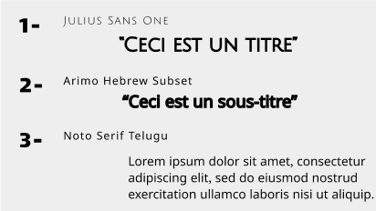

**Les couleurs et éléments :**

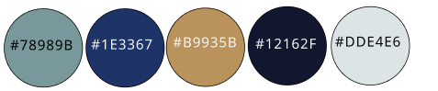Les couleurs définitives seront extraites de cette palette :

La couleur de fond du site sera bleu nuit presque noir (#12162F), les éléments importants tel que les icones et boutons de validation seront ressortiront grâce au contraste de couleur beige-dorée de même que certains gros titres.

Les textes seront en gris très clair (#DDE4E6) pour apporter plus de confort de lecture car un blanc contrasterai trop sur le fond sombre et donnerai un effet « brillant » qui fatiguerai le regard. Le reste de la palette sera repris pour s’adapter au visuel en fonction du besoin.

Afin de m’assurer de la conformité concernant les normes d’accessibilité visuelle, j’ai testé ma palette de couleur grâce à l’outil d’accessibilité sur le site www.color.adobe.com. **[conf. Annexe 5 bis]**

**La galerie d’images :** **[conf. Annexe 5 ter]**

Pour les besoins du projet fils rouge, j’ai utilisé un certain nombre de photos prise sur le site web existant de la cliente que j’ai complété avec des photos libres de droits trouvés sur des sites tel que www.freepik.com et www.pexels.com. Par la suite, la cliente a l’intention de faire appel à un professionnel pour organiser des prises de vues et pouvoir ainsi compléter la galerie.

* 1. **Arborescence du site**

***Une étape dans la création d’un site web consiste à réaliser une arborescence du futur site afin d’organiser et de structurer l’ensemble des contenus de manière logique. Cette phase est importante car elle impactera directement sur la facilité de navigation pour les utilisateurs. En définissant l’arborescence, la stratégie de communication du site est soutenue car elle dirige la façon dont les utilisateurs interagissent avec lui. De plus, si elle est bien optimisée, elle peut également contribuer à améliorer le référencement naturel en facilitant l’indexation par les moteurs de recherche. Il faut également noter qu’elle facilitera la gestion et la maintenance du site, il sera plus simple d’ajouter, modifier ou supprimer des éléments si le contenu est structuré.***

L’arborescence du site Ajna Thérapie est conçue pour être la plus simple possible afin de ne pas perdre l’utilisateur. Elle utilise des mots-clés pertinents qui facilitent l’accès aux informations recherchées. Les principales fonctionnalités du site sont la prise de RDV en ligne, la réservation d’événements et l’accès à la boutique en ligne.

**[conf. Annexe 6]**

La navigation démarre à partir d’une page d’accueil qui aura pour but d’ouvrir l’accès à toutes les pages et services.

On y trouve une barre de navigation comprenant les onglets suivant:

* « Prestations » débute par une page regroupant la liste des prestations proposées. Après sélection d’une des prestations de la liste, le second niveau donne accès à un page détaillant les informations spécifique en fonction du type de besoin (particulier ou professionnel). Puis un bouton permet de lancer la fonctionnalité pour la prise de rendez-vous en ligne en donnant l’accès à un calendrier.

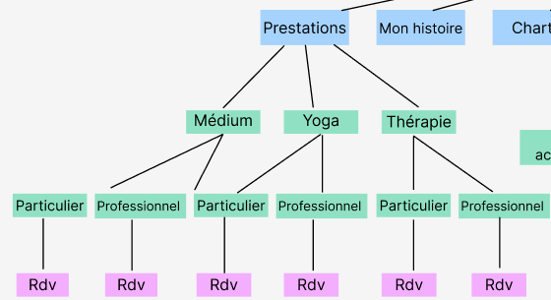

* « Mon histoire » mène à une page de présentation de la thérapeute et de ses certifications.
* « Charte » informe l’utilisateur des règles de fonctionnement des services.
* « Boutique » donne accès à la boutique en ligne. Première page de présentation de la boutique, puis sélection du type de produit (bijoux/accessoires ou soins audio) qui mène à une liste permettant l’accès aux fiches produits détaillées.
* « Evénement » mène à une page qui regroupe tous les événements et à partir de laquelle l’utilisateur accède, via un lien, au site de réservation BilletWeb.

Dans la prolongation de la barre de navigation, des icônes offre l’accès aux fonctionnalités suivantes :

* « Contact » un formulaire de contact pour les demandes de renseignements.
* « Connexion » donne accès à un formulaire de connexion pour accéder au compte client.
* « Panier » donne accès au panier de la boutique en ligne.

En pied de page (footer) on retrouve les liens vers :

* « Mentions légales » une page qui présente les informations obligatoire concernant l’identité de l’entreprise, la gestion du site ainsi que la manière dont les données personnelles des utilisateurs sont traitées.
* « Conditions générales de vente » document juridique qui établit les règles, les conditions et les droits auxquelles s’engagent le vendeur et l’acheteur dans le cadre d’une transaction commerciale.
* Les réseaux sociaux : « Facebook », « Instagram », « Youtube ».
  1. **Maquettage (description fonctionnelle des pages)**

***La phase de maquettage d’un site est d’une importance crucial dans le processus de conception et de développement. La maquette permet de visualiser et de concrétiser les idées et les concepts initiaux d’un site web, elle représente le design et l’expérience utilisateur envisagée. Elle facilite la communication entre les membres de l’équipe de conception, les parties prenantes et les clients, ce qui est un gain de temps et un moyen d’éviter les surcoûts dus aux retards.***

*Cette étape de maquettage est réalisée à l’aide de l’outil de prototypage Figma*.

**Le wireframe** **[conf. Annexe 7]:**

Afin de faire valider mes idées auprès de la cliente, j’ai réalisé dans un premier temps un wireframe. C’est un schéma détaillé représentant la disposition des éléments et les fonctionnalités sur chaque page du site. Il va définir la structure et la navigation du site.

La page d’accueil qui est le point central du site reprend les besoins prioritaires. Les 3 axes de travails que la cliente souhaite mettre en avant sont présentés dans un carrousel, cliquable, en haut de page.

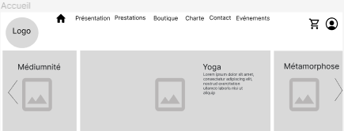

Carrousel

L’utilisateur sera invité à consulter la charte via un bouton d’accès à la page présent dans le premier article en plus du menu de la barre de navigation.

Des photos cliquables en bas de page redirigent vers les pages Présentation, Boutique, Evénements.

L’un des objectifs de la cliente est d’élargir sa clientèle professionnelle. La page de détail de chaque prestation est travaillée pour permettre aux visiteurs de choisir facilement entre des descriptions adaptées aux particuliers ou aux professionnels en cliquant simplement sur un bouton. À mon avis, cette approche est moins contraignante que de diriger immédiatement les utilisateurs vers un espace dédié exclusivement à l'un ou à l'autre. Par exemple, un chef d'entreprise pourrait consulter le site pour des besoins professionnels tout en étant intéressé par des services à titre personnel. Le bouton pourrait alors être une incitation à explorer les offres pour son usage personnel également.

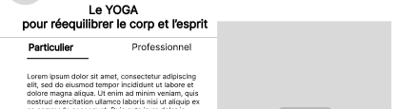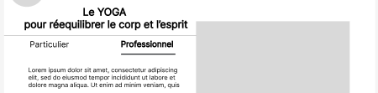

Pour faciliter la communication autour des événements auxquels Ajna Thérapie participe ou qu’elle organise, une page leur est consacrée. Elle permettra d’obtenir facilement, à l’aide d’un système de filtres, des informations en fonction du type d’événement. En mettant en avant toutes les actions menées, cette page contribuera à accroître la notoriété de la société.

**Le mokup** **[conf. Annexe 8]:**

Le mokup est une version plus poussée du wireframe. Il offre un visuel définitif du site web comprenant les couleurs, styles et contenus de l’interface utilisateur. Un des grands avantages de Figma est de pouvoir réaliser un prototype dynamique. Il est possible d’ajouter des interactions détaillées entre les différentes frames ainsi que des animations qui simulent parfaitement le comportement de l’interface utilisateur. Ainsi, les éventuels problèmes de logiques liés à l’organisation des pages seront d’autant plus faciles à détecter et cela permettra une démonstration plus concrète afin de recueillir l’avis de la cliente avant la phase de développement.

L’application de la charte graphique :

C’est à cette étape que sont repris les éléments définis au préalable lors de l’établissement de la charte graphique. A ce stade, le visuel doit correspondre au style choisi. La trame de fond du site sera d’un ton sombre pour évoquer l’univers de la cliente et la démarquer de ses concurrents du secteur de la thérapie qui utilisent des palettes graphique clairs/pastel. Le sombre fera d’autant plus ressortir les éléments et apportera de l’élégance à l’ensemble du site. Les éléments de la planche de style sont repris ainsi que la galerie d’images.

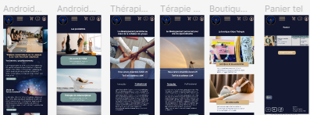**Une version mobile est dessinée**

**Une version desktop est dessinée**

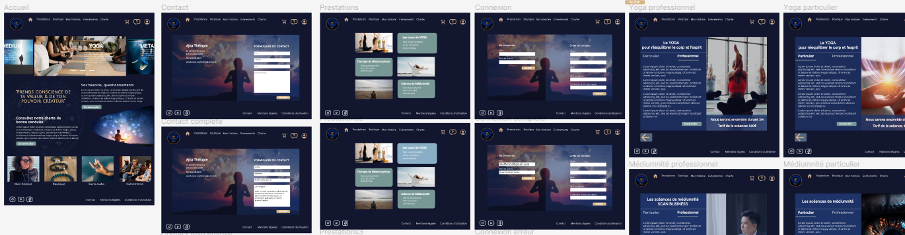

**Partie 2 : Conception**

* 1. **Schéma fonctionnelle**

**La conception d'un site web est une phase cruciale du développement web, où les idées et les besoins se transforment en une structure concrète et fonctionnelle. Le schéma fonctionnel, ou "diagramme fonctionnel", joue un rôle clé dans cette phase.**

En première partie de ce rapport, j’ai effectué les recherches et l’analyse concernant les objectifs et les cibles, le Benchmarking ainsi que les contenus nécessaires à la mise en œuvre du projet. Il a été défini une arborescence pour en déterminer la structure et la navigation entre les pages ainsi qu’un prototype.

Le schéma fonctionnel est une représentation visuelle de l'interaction entre les différentes fonctionnalités et pages d'un site web. Il montre comment les utilisateurs interagiront avec le site et comment les différentes parties du site sont interconnectées.

**Use Case :**

Maintenant que les besoins de la cliente ont été compris, j’utilise un schéma de cas d’utilisation (Use Case) tiré de la méthode de conception en UML (Unified Modeling Language) qui décrit comment un utilisateur interagit avec un système pour accomplir un objectif particulier. C’est une technique de modélisation qui permet de capturer les exigences fonctionnelles d’un système en se concentrant sur les interactions entre les utilisateurs et le système. Ce schéma est un dessin simplifié qui présente une vue globale du système à l’intérieure de laquelle on liste les cas d’utilisation et leurs liens avec les acteurs extérieur à ce système.

**Les acteurs :**



Qu’ils soient humains, ou non humains, sont illustrés par des petits bonhommes schématisés

Dans ce projet sont représentés : un acteur de type « visiteur » qui se connecte à l’url du site, d’un « membre » qui est la conversion du visiteur une fois authentifié et d’un acteur tiers (fictif) nommé « utilisateur » qui a pour vocation d’alléger la lecture du schéma en symbolisant les cas d’utilisation communs à plusieurs acteurs. Il est aussi représenté un acteur « administrateur » qui est, la aussi, un cas particulier à qui l’on confère des cas d’utilisation spécifiques liés à la gestion du site.

**Les cas d’utilisation :**

Ce sont les actions possibles pour interagir avec le système (les fonctionnalités). Elles sont représentées par des bulles contenant des verbes évocateurs de l’action qui sont reliées aux utilisateurs par des lignes que l’on nomme « associations ».

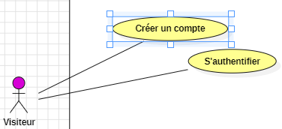

Les cas d’utilisation sont classés en plusieurs catégories. Le cas d’utilisation « générique » est l’objectif, le but que veut atteindre l’acteur (ex : Passer une commande) il est donc lié par une association à l’acteur.

Mais il existe également des cas d’utilisation « inclus », se sont des cas obligatoire pour atteindre l’objectif principal de l’acteur (ex : pour valider le panier, un mode de livraison doit être renseigné). Ici un lien appelé « Includes » part du cas générique « Valider le panier » pour relier la bulle « Choisir mode de livraison ».

Nous pouvons ajouter à cela les cas d’utilisation « optionnels ». Ce sont des liens appelés « Extends » qui partent d’une fonctionnalité optionnelle pour aller vers le cas générique afin d’offrir à l’acteur la possibilité de mener une autre action (ex : pour valider le panier on peut choisir ou non de renseigner une adresse de livraison différente de celle de facturation).

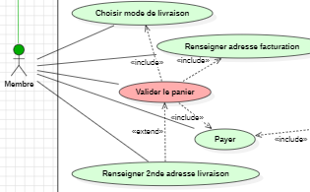

**La généralisation des rôles :**

Le use case, pour être efficace, se doit d’être le plus clair possible. Selon les architectures, il se peut que plusieurs fonctionnalités puissent être reliées à différents acteur. Si on souhaite les représenter par des lignes d’associations traditionnelles, le schéma peut très vite paraître surchargé et sa lecture en deviendra compliquée. Une manière simple de symboliser ces associations et d’illustrer le principe d’héritage. L’héritage consiste à relier un acteur à un autre afin qu’il puisse obtenir les droits aux mêmes fonctionnalités. Par exemple un administrateur peut être relié par une flèche de généralisation à un utilisateur. Ainsi l’administrateur, qui a les droits d’accès aux fonctionnalités de gestion du site, bénéficie également d’un droit aux fonctionnalités de l’utilisateur.

Pour aller un peu plus loin dans l’illustration des avantages de la généralisation, dans le cadre du projet, un acteur tiers nommé « utilisateur » a été crée.

Il répond à la problématique suivante :

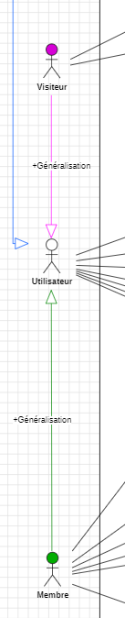

Est considéré comme « Visiteur », une personne consultant le site Ajna Thérapie. Ce visiteur peut librement consulter les événements et les réserver (via la redirection vers Billet Web), envoyer un message via le formulaire de contact, consulter le catalogue et remplir/modifier son panier, consulter les prestations, la page présentation et la charte, créer un compte ou s’authentifier.

Pour accéder aux fonctionnalités tel que prendre/modifier/annuler un rendez-vous, valider le panier, modifier son profil, l’acteur doit s’être authentifié et donc apparaitre comme « Membre ». Cependant un membre doit bien évidement avoir le droit de consulter lui aussi les événements, la boutique, les prestations, envoyer un message…

Utiliser simplement le principe de généralisation des rôles afin de faire hériter au « membre » les mêmes droits qu’au visiteur ne résoudrait pas le problème. En effet le « membre » n’a aucun intérêt à avoir un droit d’accès à la création de compte ou à l’authentification. C’est là qu’intervient l’acteur tiers « Utilisateur » à qui nous allons associer tous les cas d’usage que le « membre » et le « visiteur » ont en commun.

Le « visiteur » pourra créer un compte, s’authentifier et héritera des droit « Utilisateur » qui lui permettront d’utiliser les fonctionnalités accessibles sans connexion. Il en est de même pour le « membre » et pour « l’administrateur » qui hériteront tous deux des droits « utilisateur ».

Concernant le site Ajna Thérapie, un use case présentant les différents acteurs ainsi que les fonctionnalités associé a été établi. **[conf. Annexe 9]**

Pour une lecture plus confortable, la section boutique en ligne a été détaillée dans un second use case. **[conf. Annexe 10]**

**Point méthode de travail AGILE :**

**Les scénarios de type User Stories :**

En méthode AGILE, la méthode SCRUM a pour objectif l’amélioration de la productivité des équipes. Pour optimiser la phase de développement, je rédige des différents scénarios de type « User Stories » qui expriment les interactions nécessaires avec le système afin que l’utilisateur puisse accomplir une tache. Voici les scénarios principaux du projet. **[conf. Annexe 11]**

**Explication de la stratégie temporaire pour la boutique en ligne**

Dans le cadre de la refonte du site web, il a été identifié la nécessité d'une boutique en ligne performante et facile à gérer. Cependant, pour assurer une transition fluide et éviter une surcharge de travail, j’ai décidé de mettre en place une solution temporaire. La section « Boutique » sera redirigée temporairement vers une page Shopify. Cette solution présente l’avantage de pouvoir concentrer les efforts sur les autres aspects du site tout en garantissant une boutique fonctionnelle, de plus elle sera rapide à mettre en œuvre, fiable et sécurisée.

Cette solution est temporaire. Une fois la refonte du site stabilisée, j’envisage d’intégrer la boutique en ligne pour offrir une expérience plus homogène et personnalisée. C’est pourquoi, un use case spécifique aux fonctionnalités de la boutique a été réalisé.

* 1. **MCD / MLD**

**Ce projet implique la collecte et le traitement d’un certain nombre de données. Fin d’élimer tous les éventuels risques d’erreurs et de redondance dans la future base de données, il est important de prendre le temps pour structurer et organiser l’information.**

**Pour cela, j’utilise la méthode MERISE, qui est une méthode de conception et de modélisation des systèmes d’information.**

*Bien que dans cette première version du projet, la boutique en ligne ne sera pas inclue au site principal, j’ai fait le choix d’anticiper son intégration dans ce chapitre pour faciliter la compréhension du fonctionnement global du site à terme.*

**Le MCD (modèle conceptuel de données) [conf. Annexe 12]:**

Outils essentiel dans la conception de base de données, le MCD est utilisé pour représenter de manière abstraite et conceptuelle les données d'un système d'information. Il permet de définir les entités, leurs attributs et les relations entre ces entités sans se préoccuper de leur implémentation technique. Il aide à comprendre les besoins en données utilisateur et il est une base pour l’étape suivante qui est la conception logique de la base de données.

Pour définir le MCD, il faut, au préalable, préciser les règles de gestion métier. Elles sont l’ensemble des principes qui, une fois appliqués, ne nécessitent pas de prise de décision pour la mise en application et n’auront pas besoin d’être validés à chaque cas similaire qui se présente.

* Un message peut être envoyé par un simple visiteur ou par un utilisateur enregistré.
* Un rendez-vous ne peut être pris que par un utilisateur enregistré et ne peut concerner qu’un type de prestation.
* Une commande ne peut être passée que par un utilisateur enregistré, elle doit contenir au minimum un produit, être expédiée par un mode de livraison et doit avoir une adresse de livraison ainsi qu’une adresse de facturation (si aucune adresse de facturation n’est précisée, l’adresse de livraison sera considérée comme adresse de facturation par défaut).

A partir de ces éléments, je peux concevoir le MCD. Nous parlerons alors, d’Entité et d’Association.

Une entité est une représentation abstraite d’un « objet » réel dans une table et possède des attributs qui décrivent ses caractéristiques ou ses propriétés. Les entités qui sont retenus sont :

* Utilisateur
* Rendez-vous
* Prestation
* Message
* Commande
* Produits
* Livraison
* Adresse de livraison
* Adresse de facturation

Pour chacune de ces entités sont saisis un certain nombre de propriétés qui correspondent aux données nécessaires au système.

**Exemple :**

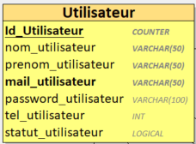

Clé primaire

Entité 

Type de données

propriétés

**Une entité** possède une clé primaire qui peut être numérique ou dans certain système alphanumérique et qui permet d’identifier sans ambigüité une occurrence (appelées également, « enregistrement » ou « instance » ou après la conversion du MCD en MLD « tuple »).

|  |  |  |  |  |  |  |
| --- | --- | --- | --- | --- | --- | --- |
| Id_utilisateur | Nom_ utilisateur | Prenom_ utilisateur | Mail_ utilisateur | Password_ utilisateur | Tel_ utilisateur | Statut_ utilisateur |
| 1 | Dupont | Thierry | t-dup@live.fr | ##### | 0609080704 | user |

Occurrence

Tenant compte des règles de gestion métier évoquées et des entités retenues, je peux rédiger un **dictionnaire de données** qui reprendra toutes les données (est leurs spécificités) qui figureront dans le MCD et qui devront être stockées en base de données. **[conf. Annexe 13]**

**Les associations** sont les liens qui relient les entités entre elles et précisent les règles de gestion. Conventionnellement, elles sont représentées par des bulles contenant un verbe définissant le lien entre les entités et par des annotations appelées cardinalités qui définissent les règles de gestion en indiquant combien d’occurrences d’une entité peuvent être associées à une occurrence d’une autre entité.

Les cardinalités couramment utilisées sont : **0,N / 1,N / 0,1 / 1,1**.

**Exemple :**

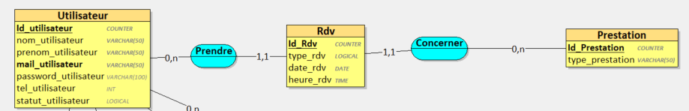

**Type 1 :** Pour l’association « Prendre », il est considéré qu’un utilisateur peut prendre au minimum aucun rendez-vous et au maximum plusieurs rendez-vous. La cardinalité partant d’utilisateur est de 0,N. Un rendez-vous peut être pris au minimum par 1 utilisateur et au maximum par 1 utilisateur, la cardinalité partant de rendez-vous est de 1,1.

Pour l’association « Concerner », il est considéré qu’un rendez-vous peut concerner au minimum 1 prestation et au maximum 1 prestation. La cardinalité partant de rendez-vous est donc de 1,1. Une prestation peut concerner au minimum 0 rendez-vous et au maximum plusieurs rendez-vous, la cardinalité partant de prestation est donc de 0,N.

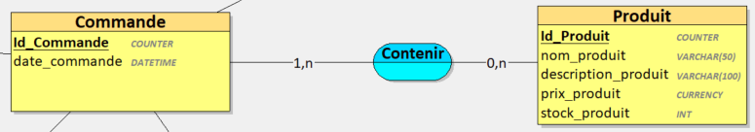

**Type N :** Pour l’association « Contenir », il est considéré qu’une commande peut contenir au minimum 1 produit et au maximum plusieurs produits, la cardinalité partant de commande est donc de 1,N. Un produit peut être au minimum dans 0 commande et au maximum dans plusieurs commandes, la cardinalité partant de produit est donc de 0,N.

Pour répondre aux besoins de la future boutique en ligne, il faut tenir compte que lors du passage d’une commande l’utilisateur peut choisir d’utiliser l’adresse de livraison saisie comme adresse de facturation ou saisir une adresse différente pour la facturation.

Pour répondre à ce cas, j’ai crée une entité « Adresse_livraison » et une entité « Adresse_facturation ». Ces deux entités seront associées à « Utilisateur » et à « Commande ».

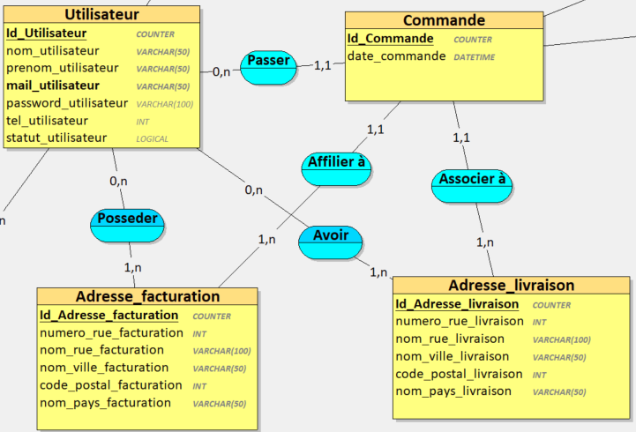

Cette organisation va permettre à un utilisateur de posséder plusieurs adresses de livraison et plusieurs adresses de facturation de la même manière qu’une adresse de livraison ou une adresse de facturation pourra être rattachée à plusieurs utilisateurs.

**Le MLD (modèle logique de données) [conf. Annexe 14]:**

Le MCD décrit les entités et leurs relations de manière abstraite, tandis que le MLD traduit ces éléments en structures de données concrètes prêtes à être implémentées dans un Système de Gestion de Base de Données. Le passage du MCD au MLD comprend plusieurs étapes.

L’entité est convertie en table et ses propriétés deviendront des attributs. Chaque table possède une « clé primaire» qui est son identifiant unique mais une nouvelle notion apparait, c’est la « clé étrangère ». Une clé étrangère exprime une relation entre deux tables. C’est un attribut dans une table qui pointe vers la clé primaire d’une autre table. Ces relations peuvent aussi prendre la forme de tables d’association.

Le positionnement d’une clé étrangère résulte des cardinalités.

Voici quelques exemples tirés de la conversion MCD vers MLD pour Ajna Thérapie :

* Une relation ayant au moins une cardinalité 1,1: La clé étrangère sera ajoutée dans la table qui correspond à l’entité se situant du côté de la cardinalité 1,1

Si on reprend l’exemple des entités « Utilisateur », « Rdv » et « Prestation », les cardinalité « 1,1 » se trouvent de chaque côté de « RDV ». Après conversion, la nouvelle table « RDV » hérite de deux clés étrangères : id_utilisateur et id_prestation.

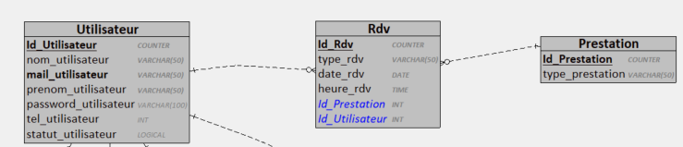

* Une relation ayant au moins une cardinalité 0,1 : La clé étrangère sera ajoutée dans la table qui correspond à l’entité se situant du côté de la cardinalité 0,1, mais cette clé étrangère peut être nulle.

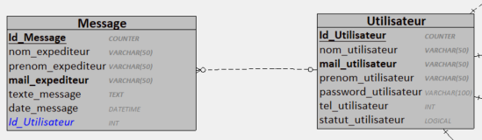Exemple dans la table « Message » la clé étrangère peut être nulle car un message peut ne pas être envoyé par un utilisateur.

* Les relations 0,N ou 1 :N de chaque côté : La conversion entrainera la création d’une table d’association qui sera constitué des identifiants des deux table qu’elle relie.

Les entités « Commande » et « Produit » sont relier par l’association « Contenir » avec des cardinalités à hauteur de 1,N et 0,N. La conversion a donc entrainée la création d’une table « Contenir » avec les 2 clés primaires Id_Produit et Id_Commande.

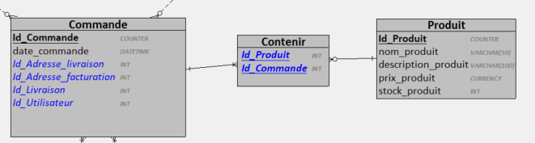

J’ai, maintenant, une structure logique prête à être implémentée dans la base de données.

* 1. **Création de la base de données**

**Pour ce projet, il sera créé une base de données MySQL et l’installation de l’environnement de développement local sera faite grâce à XAMPP server qui est un paquetage incluant Apache, MySql, PHP et Perl. J’utilise l’outil graphique MySql Workbench pour la gestion de la base.**

**[conf. Annexe 15 : Base de données]**

Pour commencer je crée une nouvelle connexion sur MySql Workbench selon la configuration suivante :

**Port :** 3306

**Username :** root

**Password :** ######

**Connection name :** Ajna

**Connection method** : standard (TCP/IP)

**Hostname :** 127.0.0.1

Une fois la connexion testée et enregistrée, je peux m’y connecter pour commencer la création de ma base de données. Toutes les tables principales ainsi que les tables d’association seront crées en prenant soins d’y intégrer les clés étrangères.

La première commande pour lancer la création de la base est :



Je demande au système la création d’une base de données nommée « ajnatherapie » et je lui indique que je veux l’utiliser.

Maintenant je peux lancer la création des tables en me basant sur le MLD précédemment crée. Voici les instructions nécessaires pour la création de la table « Utilisateur » :

Création de la table nommée « Utilisateur »

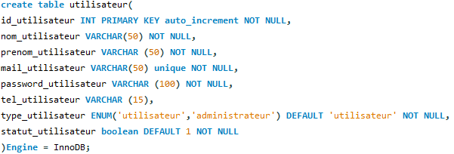

Type de donnée et contraintes de validité

Noms des colonnes de la table

Indication pour forcer l’utilisation du moteur de stockage InnoDB

**Cas particuliers :**

Table « Utilisateur », la colonne « type_utilisateur » ne doit accepter que les valeurs « utilisateur » ou « administrateur » et doit contenir « utilisateur » par défaut si rien n’est précisé à l’enregistrement de l’occurrence.



Je dois m’assurer que dans la colonne « tel_utilisateur » ne soit accepté qu’un format valide de numéro de téléphone. Pour cela je peux rappeler la table déjà crée et utiliser la contrainte CHECK à laquelle j’applique une expression régulière REGEX pour que la saisie ne puisse accepter que les chiffres allant de 0 à 9 ainsi que les caractères spéciaux (. ;/-) sur une longueur total comprise entre 10 et 15 caractères.

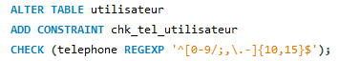

Pour les tables « message » et « commande », j’ai besoin d’obtenir la date et l’heure de saisie des données. J’utilise le type TIMESTAMP avec sa valeur courante par défaut.



**Point sécurité :**

Afin d’augmenter la sécurité du site internet et de me prémunir contre les attaques de type injections SQL , la contrainte CHECK peut être utilisée à titre de prévention contre les données incorrectes ou malveillantes. Je l’utilise pour n’autoriser que la saisie de certains caractères.

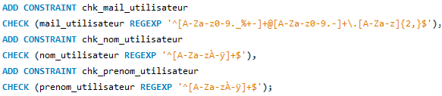

**Cette règle sera appliquée à l’intégralité de la base de données.**

Afin de faciliter la gestion du site, un compte utilisateur doit permettre à la cliente de gérer certaines tables de la base de données. Il est impératif définir les règles d’accès aux opérations du CRUD afin d’éviter tous risques de mauvaise manipulation de la base.

Seront ouverts, pour le compte administrateur, un droit de Lecture sur toutes les tables, Ecriture et Modification uniquement sur les tables Produit et Livraison.

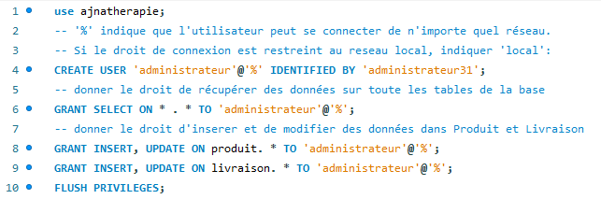

Enfin, pour que l’utilisateur puisse sélectionner le type de prestation depuis le site internet, j’inserts des éléments dans la table « prestation » afin que les données puissent être récupérées dans l’application.

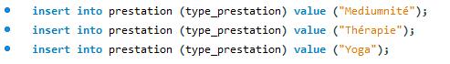

**Partie 3 : Développement**

* 1. **Réalisation de l’interface utilisateur dynamique**

**Après l'étude préliminaire, qui a permis de collecter les informations nécessaires et de réfléchir aux actions à mettre en œuvre pour répondre aux besoins identifiés, nous pouvons maintenant enclencher la phase de développement. Cette phase se décompose en deux volets principaux : la réalisation de l'interface utilisateur (front-end) et la gestion des actions et traitements sur l'application (back-end).**

**L’interface utilisateur :**

L’importance d’une UI bien conçue joue un rôle important. En améliorant la facilité de navigation, elle incite l’utilisateur à passer plus de temps sur l’application et à explorer d’avantage de fonctionnalités.

**Exemple :**

**Structure de la page d’Index :**

Dans ce projet le front-end est réalisé en HTML, langage de structuration, pour les éléments contenus dans les pages du site et qui sert, aussi, à définir les liens hypertextes. Toute page HTML est encapsulée dans une balise <html>.

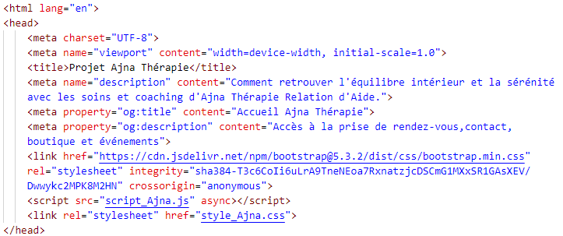

Le <title> défini le nom de la page qui apparaitra dans la barre de navigation. Les éléments de type <link> sont les liens vers les ressources externes (ici liens du Framework Bootstrap, fichier CSS), <script> inclus les fichiers de script devant être exécutés sur la page (ici un fichier JavaScript) et les balises de type <meta> fournissent les métadonnées sur le document.

**Point SEO :**

Les balises <méta> peuvent être utilisées pour l’inclusion de mots clés pertinents permettant un meilleur référencement de la page par les moteurs de recherches. La propriété « proprerty = ‘’og : …’’ » contient les informations qui seront affichées lors du partage de la page sur les réseaux sociaux.

Une traduction Anglais/Français de la recherche sur la définition de **SEO** est détaillée en annexe.

[conf. Annexe 16 : recherche en anglais]

<body>

    <header>

    <nav class="navbar">

</nav>

<header>

<main>

</main>

<footer>

</footer>

<body>

La balise <body> gère le contenu de la page.

Y sera intégré le <header>, élément qui, conventionnellement, contient la barre de navigation, le <main> qui englobe le contenu lié au sujet central de la page et enfin le <footer> qui contient les éléments du pied de page.

**Exemple : [conf. Annexe 17 : Code HTML et CSS de la barre de navigation]**

**Style de la barre de navigation avec CSS:**

Pour contrôler la mise en page et appliquer le style que nous avons prédéfini avec la cliente sur le code HTML, j’utilise le langage CSS, basé sur des sélecteurs pour lesquels on peut définir des propriétés.

Le CSS est travaillé sur un fichier qui sera lié au document HTML.. *Cependant il est possible d’inclure directement du style dans le code HTML en utilisant une balise <style>.*

Les sélecteurs CSS peuvent être soit :

* des balises HTML, auquel cas le style s’appliquera à l’intégralité des balises ciblées.
* Des « class » (définis dans la balise HTML), ce qui permet de cibler plusieurs éléments portant la même classe.
* Des « Id » (définis dans la balise HTML) qui sont des identifiants unique rattaché à un seul élément.

Les propriétés CSS sont définies à l’intérieur des accolades et permettent une multitude de possibilité en termes de style.

.navbar{

    position: absolute;

    padding:20px;

    display: grid;

    grid-template-columns: repeat(4,1fr);

    width: 100VW;

    box-sizing: border-box;

}

.navbar >div{

    grid-column: 2 /span 4;

Code HTML

Code CSS

 <nav class="navbar">

    <a href="index.html" class="logo"><img src="ImagesAjna/LogoAjnaTherapie.svg" width="100vw" height="100vh"></a>

    <div class="listMenu">

        <ul>

Exemple d’utilisation du style pour le positionnement :

Pour gérer le placement de la barre de navigation, la propriété « display: grid;» est appliquée sur l’élément parent portant la classe « .navbar» ceci permet de le définir comme étant une grille divisé en 4 colonnes «grid-template-columns: repeat(4,1fr);»  à l’intérieur desquelles seront manipulés les éléments enfant (.navbar >div).

**Style avec Bootstrap:**

L’utilisation d’un Framework pour le front peut grandement faciliter la mise en place du style. Bien qu’il soit un peut plus restrictif que CSS, il offre l’avantage d’être rapide et facile d’utilisation. Ici pour la création du carrousel de présentation sur la page d’accueil, j’ai intégré au projet le Framework Bootstrap v5.0 qui me permet l’utilisation des classes Bootstrap prédéfinies directement dans le code HTML.

**[conf. Annexe 18 : Carrousel Bootstrap]**

**Rendre l’interface dynamique:**

Pour une bonne interaction entre l’utilisateur et l’application, il est nécessaire de dynamiser le frond-end. Pour cela, j’utilise le langage de programmation JavaScript qui offre la possibilité de créer des fonctionnalités dynamique côté client. Le script JavaScript est intégré à la page en mode asynchrone afin que son exécution ne soit pas impacté par le temps de téléchargement de la page.

Exemple Barre de navigation :

Pour une navigation confortable et adaptative, lorsque l’affichage de la page d’accueil est réduite au format Smartphone, la barre de navigation se convertie en menu burger. Il est donc nécessaire de prévoir le comportement des éléments impliqués.

Pour cela, j’ai intégré dans la balise <nav> du header une image inclue dans une balise de type <a href= > afin qu’elle soit cliquable pour accéder à la liste du menu burger.

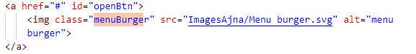

Ainsi qu’une version supplémentaire de la liste qui sera rattachée au menu burger :

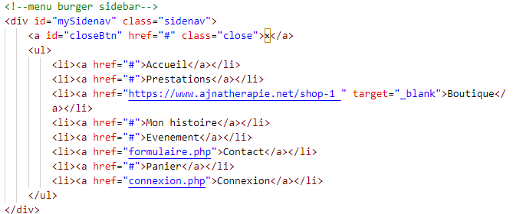

Ces éléments peuvent, à présent, être manipulés dans avec JavaScript :

Déclaration des variables contenant les éléments nécessaires par le biais de la fonction native « getElementById() » qui touche les identifiants des éléments.

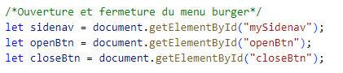

Utilisation de la variable « sidenav » puis on applique la propriété du DOM « classList » ainsi que la méthode add() qui permet d’ajouter une classe CSS à un élément HTML.

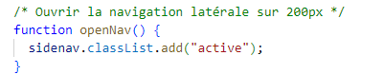

*Ici je définis la classe « active » de ma feuille de style CSS à l’élément « sidenav » :*

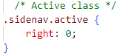

La gestion de la taille d’ouverture du volet se fait également dans le style CSS :

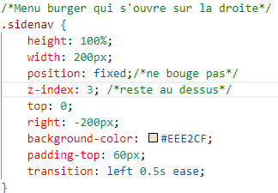

La même méthode est appliquée pour la fermeture du menu, grâce à la fonction « remove()» du DOM :

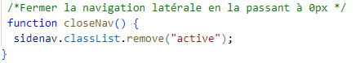

Maintenant, il reste à appeler les méthodes sur des éléments qui serviront de déclencheurs. Pour cela j’ajoute la propriété « oneclick » tiré de l’écouteur d’événements du DOM « click » sur les balises <a> prévue pour l’ouverture et la fermeture du menu :



**Point responsivité :**

Le responsive design permet de modifier la mise en page d’un site en fonction de la taille d’écran du terminal utilisé. Ce traitement du style peut se faire par le biais de CSS (*ou en utilisant des Framework tels que Bootstrap qui, en règle générale, l’intègre*).

Cas d’utilisation de la requête média (media query), technique la plus couramment utilisée, pour convertir la barre de navigation en menu burger lors du passage au format Smartphone :

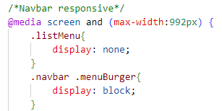

Ici le style est modifié lorsque la largeur de l’écran est inférieure à 992px (Correspond à la largeur d'un iPad Pro en mode portrait). L’élément contenant la classe « listMenu » est caché grâce à la propriété « display: none; » et l’élément portant la classe « menuBurger » à l’intérieur de l’élément portant la classe « navbar » apparait à l’écran grâce à « display: block; ».

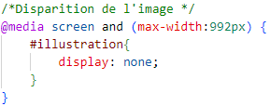Autre exemple :

Cas d’utilisation de la propriété « grid-template-columns» pour réorganiser la position des images de la page d’accueil lors du changement de taille de l’écran :

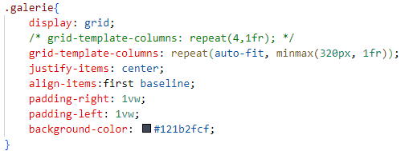

Ici grid-template-columns: pour structurer des colonnes dans la grille.

repeat(): pour répéter les colonne autant de fois que possible en fonction de l’espace disponible.

auto-fit: pour remplir l’espace disponible avec autant de colonne que possible.

minmax(320px, 1fr): définit la taille minimale d’une colonne à 320px et la taille maximal à 1 fraction de l’espace disponible.

Ainsi les colonnes de la <div> portant la classe « galerie » s’ajustent automatique en fonction de la largeur de l’écran.

* 1. **Réalisation de la partie back-end**

**Le back-end d’une application correspond au développement de la partie cachée (côté serveur). Elle consiste à élaborer le code logique permettant de générer le contenu qui sera envoyé au navigateur.**

Dans ce projet, la partie back-end est gérée via le langage de programmation PHP qui permet une interaction avec la base de données MySql.

Le site Ajna Thérapie prévoit une connexion utilisateur pour répondre aux demandes de prise de rendez-vous, voici la description du code mis en œuvre pour cette fonctionnalité :

**Connexion à la base de données avec PHP :**

Dans le fichier de traitement du formulaire, il est nécessaire de définir une variable contenant une nouvelle instance PDO (PHP Data Objet) spécifiant les paramètres permettant la connexion à la base de données (type, localisation, nom de la base et de l’utilisateur, mot de passe) :

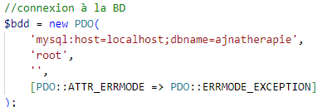

La ligne [PDO::ATTR_ERRMODE => PDO::ERRMODE_EXCEPTION] est un tableau d’option qui défini l’attribut de mode erreur « ATTR_ERRMODE » et indique qu’en cas d’erreur une exception doit être lancée.

**Création du formulaire HTML :**

Un formulaire HTML servira à la saisie des éléments par l’utilisateur. **[conf. Annexe 19 : Code HTML formulaire de connexion]**

**Point sécurité :**

Bien que je me sois assurée de la sécurisation de la base de données en bloquant les valeurs d’entrée, les champs de formulaires représentent des failles de sécurité pour les injections de codes malveillants. Il est donc préférable de rajouter une couche de sécurité sur la partie front du code. Pour cela il est possible de forcer le type de données autorisées dans les <input> en y précisant le typage :



Ici ne seront acceptés que les caractères conventionnels d’une adresse mail.

De plus, l’attribut « required » s’assure que le champ comporte une saisie avant la soumission du formulaire.

**Création d’une fonction pour la récupération des données utilisateur :**

Pour se connecter, l’utilisateur doit renseigner l’adresse mail et le mot de passe enregistrés en base de données lors de son inscription. Cette fonction vise à récupérer les informations de l’enregistrement en utilisant la colonne mail_utilisateur à qui la contrainte « unique » a été appliquée.

Définition de la fonction nommée getUtilisateurById() qui prend en paramètre l’instance de connexion PDO $bdd et une chaine de caractères $mail et définition du bloc d’instruction avec « Try » pour tenter d’exécuter le code à l’intérieur:



Préparation de la requête SQL pour récupérer les informations de la table l’utilisateur où l’email correspond à celui fourni :



**Point sécurité :**

$requete = $bdd->prepare est une requête préparée qui se déroule en deux étapes. Elle renforce la sécurité contre les attaques de type Injection SQL en séparant les données du code SQL.

Dans un premier temps la requête est envoyée à la base de données pour être compilée (sans les données). Les données arrivent séparément dans un second temps. La logique de la requête ne peut donc pas être modifiée en y insérant des données contenant du code SQL. Les paramètres liés indiquent à la base de données que les valeurs doivent être traitées comme des données.

De plus, les paramètres passées sont automatiquement échappés et validés par la bibliothèque PDO ce qui réduit le risque d’injection de caractères spéciaux.

Liaison du paramètre « ? » (Indiqué par 1) avec la variable $mail et la définir en tant que chaine de caractères puis utilisation de execute() pour envoyer la requête en base de données et l’exécuter :



Récupération de la requête sous forme d’un tableau associatif où les clés sont les noms de colonnes de la table :



Si lors de l’exécution du bloc « Try » une exception est levée, le code du bloc « catch » sera executé. Dans ce cas l’exécution du scripte s’arrêtera et un message d’erreur sera affiché.

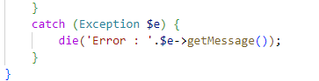

**Insertion d’un nouvel utilisateur dans la base de données :**

Un lien vers le fichier PHP qui contient la méthode de traitement est ajoutée en haut du formulaire de connexion :



Méthode du fichier executionForm.PHP :

Vérification que le bouton « submit1 » soit bien cliqué et donc que le formulaire a été soumis:



Vérification que les supers globales $_POST qui contiennent les champs email et mot de passe ne sont pas vides :



Nettoyage des données saisies par l’utilisateur et recherche de l’utilisateur en base de données à partir de son mail en appelant la fonction getUtilisateurById().



**Point sécurité :**

Les données contenues dans $_POST sont nettoyées et sécurisées avant d’être traitées et stockées en base de données grâce à la fonction cleanInput() :

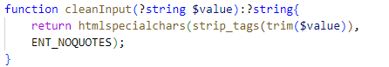

Cette fonction prend en paramètre $value de type « string » (chaine de caractères) ou « null » (symbolisé par « ? ») et retourne une valeur de type « string » ou  « null ».

La fonction htmlspecialchard() convertit les caractères spéciaux en entités HTML (exemple « > » devient « &gt »). Cependant le paramètre ENT_NOQUOTES précise que les doubles et simples guillemets ne doivent pas être convertis.

Enfin, la fonction strip_tags() supprime toutes les balises HTML ou PHP et la fonction trim() supprime les espaces blancs se trouvant au début de la chaine de caractères.

Cette fonction est indispensable pour se protéger des attaques de type XSS (Injection de scripts malveillant).

Vérification que l’adresse mail existe en base de données en s’assurant que $recup n’est pas vide :



Nettoyage du mot de passe saisi par l’utilisateur et comparaison du mot de passe saisi avec le mot de passe haché stocké dans la base de données en utilisant la fonction password_verify()



Démarrage et création d’une session utilisateur en stockant les informations dans des variables de session qui pourront être utilisées sur d’autre page du site.

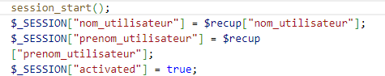

Redirection vers la page profil utilisateur du site grâce à header(‘location : … ‘)



Gestion de l’erreur : si l’utilisateur saisi un mauvais mot de passe, il est redirigé vers la page connexion.php avec un code « error = 1 »

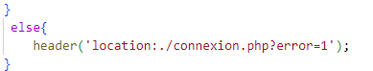

En plus d’avoir sécurisé le code front, il est également prévu, ici, une gestion de l’erreur si l’utilisateur ne rempli pas tous les champs du formulaire :

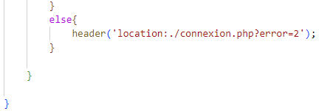

**Point sécurité :**

En cas d’échec de la soumission du formulaire, une gestion des erreurs à été prévue pour avertir l’utilisateur. Des conditions sont intégrées à la méthode qui sert à faire les requêtes dans la page de traitement du formulaire.

Ces conditions sont définies sur la page du formulaire :

Vérification si la super globale $_GET contient « error », puis utilisation d’un Switch Case pour le traitement des différents cas.



Si error = 1 est renvoyé, affichage du message « Informations de connexion invalides »



Si error = 2 est renvoyé, affichage du message « Veuillez remplir les champs du formulaire »:

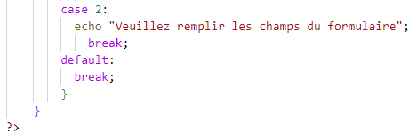

Il n’est pas préciser dans le cas N°1 quel champ n’a pas été correctement renseigné afin de ne pas délivrer d’information lors d’une tentative de piratage de type « Brute Force Attack ».

**Partie 4 : Bilan**

* 1. **Problèmes rencontrés & solutions apportées**

Pendant le développement du projet Ajna Thérapie, plusieurs défis ont été identifiés et des solutions spécifiques ont été envisagées :

Boutique en ligne : Redirection temporaire vers une boutique Shopify afin de conserver les ressources pour le développement.

Prise de rendez-vous en ligne : Développer un calendrier de prise de rendez-vous en ligne consommerait beaucoup de ressource.